**(예시 이미지)**

**돈과 공주와 용병(가제) 프로젝트**

**PC (Steam)**

**20 ~ 30대 게이머**

**12 ~ 15 세 이용가**

**2020년 04월 30일(예정)**

**스토리/게임 요약**

스토리: 어느날 한 신사에 이상한 서신이 날아왔다. ‘자신을 구해주면 원하는 모든 것을 줄 수 있다’는 편지였다. 신사의 주인은 이를 대수롭지 않게 여겼지만 그 서신에 찍힌 도장이 이제는 멸망한 왕국의 도장이었다. 신사의 주인은 이를 기이하게 여겨 편지에 적힌 장소로 행자를 보내 조사를 시켰다. 몇 달이 지난 후 행자는 망국의 상징물과 막대한 돈, 그리고 또 다른 편지를 가지고 귀한하였고, 편지의 내용은 ‘자신을 구해 기일 내에 목적지에 도착하지 못한다면 큰 위험에 처할 것’이라는 내용이었다. 신사의 주인은 사흘 밤낮을 고민한 끝에 구출대를 꾸려 편지의 주인을 구하면 원하는 모든 것을 준다는 공표하였고, 이에 전국 각지의 사람들이 구출대로 자원하기 위해 몰려들었다. 앞으로 그들의 여정이 그들의 남은 인생에 어떠한 영향을 미칠지도 모른체…

게임 요약: 플레이어는 처음 시작 시 랜덤으로 제공되는 인물 들 중 3명으로 파티를 구성해서 정체불명의 서신의 주인을 구하기 위해 탐험하는 로그라이트 형태의 탑뷰 액션 게임이다. 플레이어는 처음 시작 시 제공되는 인물 들로 파티를 구성하며 이는 중간에 변경이 불가능 하다. 게임 플레이 시 플레이어는 한 명을 골라 플레이할 수 있고 나머지는 AI로 조작되며, 상황에 따라 파티원으로 시점을 옮겨 가며 플레이하는 전략성이 게임의 첫번째 포인트이다. 스토리 진행(듀토리얼을 끝내면) 편지의 주인을 구하게 되면 보호 대상으로서 파티에 참가하게 되는 데 이때 보호 대상은 AI로 조작되며 감정 상태에 따라서 자유롭게 행동하는 데 이런 보호 대상을 지키면서 플레이하는 것이 게임의 두번째 포인트이다. 로그라이트 게임이므로 랜덤으로 등장하는 아이템으로 자신의 파티원을 성장 시키고 육성 시키며, 보호 대상이 죽거나, 파티가 전멸하면 게임이 처음부터 다시 시작하며, 랜덤으로 구성되는 함정 배치 등의 로그라이트형 게임성이 세번째 토인트이다. 플레이어는 이러한 상황 속에서 편지의 주인을 보호하며 한편으로는 다가오는 위험을 막으며 세상을 구할 수 있을 것인가?

**캐릭터와 컨트롤**

캐릭터: 플레이어는 3명의 파티를 구성하는 데 파티의 역할은 길잡이, 전사, 마술사로 정해져 있으며 각각의 역할에 맞는 캐릭터 3 ~ 5명 중 하나를 랜덤하게 선택해 파티를 구성하며 이들 캐릭터 모두 크고 작은 각자의 사연을 가진다.

플레이 초반부터 나오는 편지의 주인인 캐릭터는 이 게임의 핵심 NPC 중 하나로 파티의 구출 대상이자 보호 대상으로 파티에 소속되어 함께 움직이는데 감정 상태(호기심, 보통, 두려움, 짜증, 우울)에 따라서 다양한 행동 패턴을 가지며 때때로 던전 클리어 시 도움을 주거나 방해를 하며, 플레이어는 이로 인한 부차적인 방해물들로부터 편지의 주인을 보호해야 한다.

컨트롤: 탑뷰 형식으로 키보드와 마우스를 이용한다.

캐릭터 교체 키: 게임 플레이 중 필드의 파티 원 중 하나로 시점을 교체할 수 있는 키, Ex) F1, F2, F3

캐릭터 스킬 키: 게임 플레이 중 캐릭터의 고유 스킬을 사용할 수 있는 키, 스킬은 각 캐릭터 마다 3개이다. Ex) 1, 2, 3

캐릭터 이동 키: 게임 플레이 중 현재 조작하고 있는 캐릭터의 이동 키로 캐릭터의 현재 방향이나 시선이 옮겨지지는 않고 위치만 이동한다, Ex) W – 전진, A – 왼쪽, D – 오른쪽, S – 후진

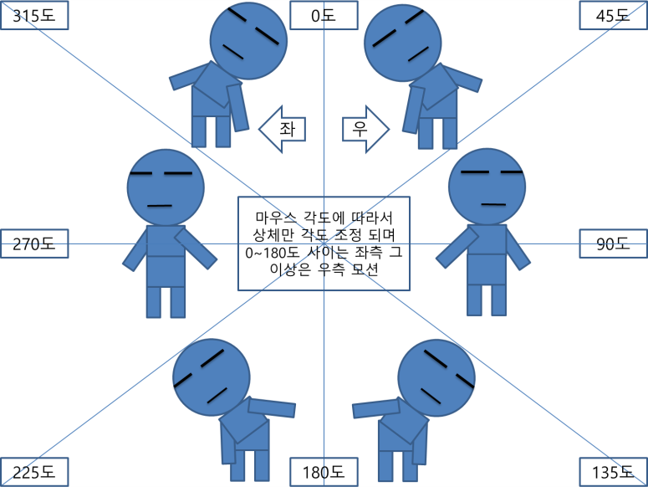마우스 조작: 캐릭터의 시점 조작 마우스의 방향대로 공격 방향이 결정된다.

마우스 왼쪽 클릭: 캐릭터의 시점으로 공격 모션이나 스킬을 시전한다.

**게임 플레이 개괄**

장르:

플레이어 주요 액션:

플레이어의 매력 요소:

**게임 플레이 개괄**

**게임 플레이 경험**

게임 분위기

플레이 경험

플레이 연출

**장치와 모드**

위험 요소:

아이템:

수집용 아이템:

**적과 보스**

적:

보스:

**보너스 자료와 DLC**

**수익 모델**